我校在2017年建设职业技能竞赛中荣获佳绩

2017-12-26 16:27:47

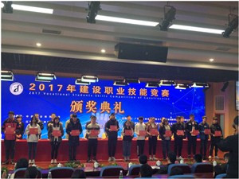

为贯彻落实《国家中长期教育改革和发展规划纲要（2010-2020年）》、《国家人才发展规划纲要（2010-2020年）》精神，结合建设行业发展需求，培养适应建设行业发展需要的应用型和技能型人才，提高教育教学质量和办学效益，中国建设教育协会于2017年12月22日到24日在江苏城乡建设职业学院举办2017年建设职业技能竞赛。来自全国22省市的69所中、高职院校共136个参赛队伍参加了本次比赛，其中包括中职校的80个参赛队伍。我校派出4个参赛队伍分别参加了工程算量、BIM建模两个赛项，披荆斩棘、荣获佳绩。

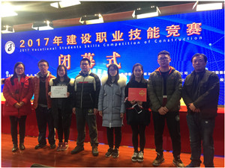

本次竞赛是建设职业技能竞赛举行的第二年，共设装配式混凝土建筑虚拟施工（高职组）、装配式楼宇智能化工程技术技能、工程算量、BIM建模四个赛项。我校经管教学部派出的2个队参与了工程算量赛项的角逐，土木教学部派出的2个队伍参与BIM建模赛项的角逐。最终，BlM建模组获两个一等奖，三个二等奖，一个三等奖；工程算量获两个二等奖；学校荣获了最佳组织奖；钱铮、张剑、喻璠平、丁敏玲获优秀指导教师奖。本次比赛获得了学校领导的大力支持，为鼓舞士气，比赛期间学校党委副书记（主持工作）何光更是亲自慰问，亲自到学生宿舍看望学生，亲切地嘱咐学生，给他们加油打气。指导老师也一直陪着学生，给他们做心理疏导，陪他们聊聊天，缓解他们的心情。

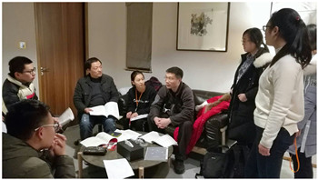

芝麻开花节节高，技能大赛年年升。作为建筑类专业为特色的中专校，我校一直致力于提升建筑人才的培养，通过各种技能比赛不断提升学生的职业技能，更是建立了国际职业技能竞赛兴趣班。本次成绩的取得既是对学生技能的肯定、对学校人才培养的认可，更通过比赛让学生充分认识到技能的重要性。望我校以本次技能比赛为契机，加强学生技能提升，再接再厉，实现更大的突破。